**C.8 ผลและกระบวนการบริหารจัดการด้านภาวะผู้นำ ธรรมาภิบาล และ**

**การตอบสนองผู้มีส่วนได้ส่วนเสีย**

|  |  |  |  |  |
| --- | --- | --- | --- | --- |
| **C.8.3** | **:** | **มีกระบวนการถ่ายทอดแผนกลยุทธ์สู่การปฏิบัติ กำกับติดตามและประเมินผล การดำเนินการตามแผนกลยุทธ์อย่างเป็นระบบ และใช้ผลการประเมินในการปรับปรุงพัฒนาเพื่อผลักดันให้บรรลุผลสำเร็จตามเป้าหมายเชิงกลยุทธ์** | | |
| **ปีที่ใช้ในการประเมิน** | | | **:** | ปีงบประมาณ 2563 |
| **ผู้รับผิดชอบ Criteria** | | | **:** | วรุณสิริ สุจินดา / มีนา ทาหอม |
| **หน่วยงาน** | | | **:** | กองแผนงาน |

**ผลการดำเนินงาน :**

กระบวนการถ่ายทอดแผนกลยุทธ์สู่การปฏิบัติ กำกับติดตามและประเมินผลการดำเนินงานตามแผนของมหาวิทยาลัย

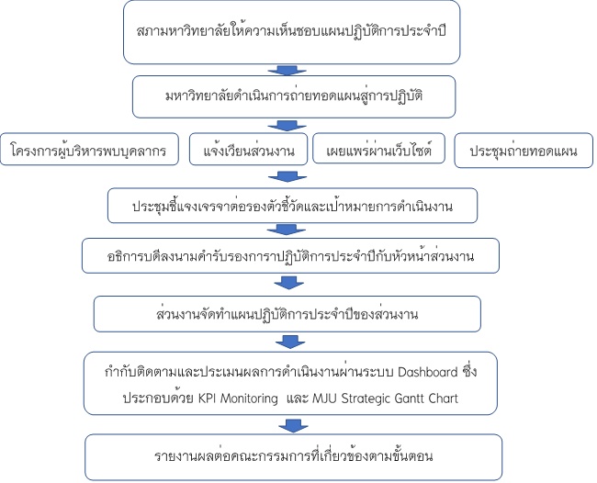

**กระบวนการถ่ายทอดแผนสู่การปฏิบัติจากระดับบริหารสู่บุคลากร**

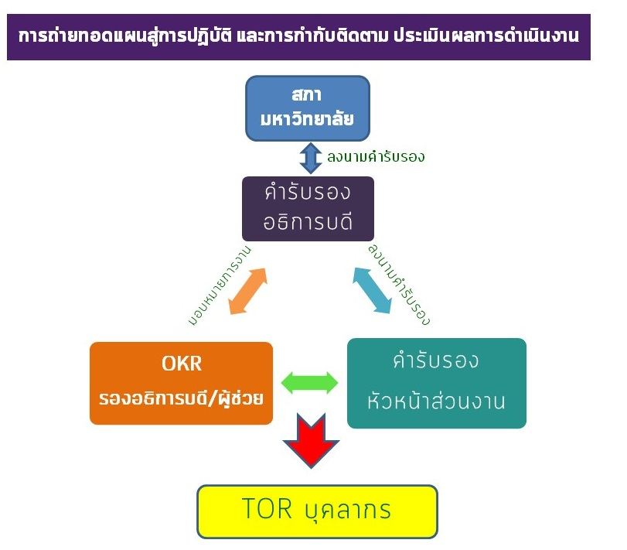

เมื่อแผนกลยุทธ์และแผนปฏิบัติการมหาวิทยาลัยได้รับความเห็นชอบจาก  
สภามหาวิทยาลัยเรียบร้อยแล้ว ได้มีการถ่ายทอดแผนกลยุทธ์สู่การปฏิบัติผ่านช่องทางต่าง ๆ ดังนี้

1. [การแจ้งเวียนข้อมูลแผนกลยุทธ์และแผนปฏิบัติการประจำปีผ่านระบบเอกสารอิเล็กทรอนิกส์ของมหาวิทยาลัย หรือระบบ ERP และประชาสัมพันธ์ข้อมูลแผนกลยุทธ์และแผนปฏิบัติการประจำปีผ่านเว็บไซต์](http://planning2.mju.ac.th/goverment/20111119104835_planning/Doc_25610508155132_299249.pdf)หน่วยงานที่รับผิดชอบหลักคือ กองแผนงาน
2. การถ่ายทอดแผนสู่การปฏิบัติผ่านกระบวนการจัดทำคำรับรองการปฏิบัติการ ประจำปี ด้วยกระบวนการประชุมหารือคณะทำงานเครือข่ายนโยบายและแผนของมหาวิทยาลัย  
   เพื่อหารือและเจรจาการถ่ายทอดแผนสู่การปฏิบัติอย่างเป็นรูปธรรมระหว่างมหาวิทยาลัยและส่วนงานต่าง ๆ ด้วยการกำหนดตัวชี้วัดที่แต่ละหน่วยงานจะรับไปร่วมขับเคลื่อนผลดำเนินงาน เมื่อเจรจาเรียบร้อยแล้วมีการลงนามคำรับรองการปฏิบัติราชการประจำปีระหว่างอธิการบดี และหัวหน้าส่วนงานเป็นลายลักษณ์อักษร
3. ระดับมหาวิทยาลัยขับเคลื่อนแผนสู่การปฏิบัติด้วยการมอบหมายเป็นภาระงานหรือผลผลิตสำคัญที่ผู้บริหารผู้รับผิดชอบหลัก คือรองอธิการบดี และผู้ช่วยอธิการบดี ต้องส่งมอบต่ออธิการบดี [โดยกำหนดเป็น OKR ในการติดตามประเมินผลการดำเนินงานของผู้บริหาร](https://erp.mju.ac.th/openFile.aspx?id=Mzg5NzMw&method=inline) ซึ่งผู้บริหารต้องไปส่งมอบ หรือมอบหมายส่วนงานหรือหน่วยงานหลัก สนับสนุนการดำเนินงานโดยการถ่ายทอดสู่บุคลากรในสังกัดผ่านการจัดทำข้อตกลงการปฏิบัติงานรายบุคคล หรือ TOR ในการผลักดันให้ประสบความสำเร็จต่อไป
4. ระดับส่วนงานเมื่อได้[ลงนามคำรับรองการปฏิบัติการ](https://erp.mju.ac.th/openFile.aspx?id=NDUxMTcx&method=inline)เรียบร้อยแล้ว แต่ละส่วนงานจะมีการถ่ายทอดเป้าหมายตัวชีวัดที่ลงนามสู่การจัดทำข้อตกลงการปฏิบัติงานรายบุคคล หรือ TOR เพื่อมอบหมายผู้รับผิดชอบในร่วมขับเคลื่อนการดำเนินงานในแต่ละประเด็นต่อไป

ทั้งนี้ ในการประเมินความสำเร็จของการถ่ายทอดแผนดังกล่าวว่ามีประสิทธิภาพหรือไม่ สามารถวัดได้จากผลการประเมินแผนกลยุทธ์และแผนปฏิบัติการประจำปี ซึ่งผลการประเมินดังกล่าวจะนำไปเป็นผลการประเมินการดำเนินงานของผู้บริหารและบุคลากรตามขั้นตอนต่อไป

กระบวนการกำกับติดตามประเมินผลการดำเนินงาน เมื่อมีการลงนามคำรับรองการปฏิบัติราชการเรียบร้อยแล้ว ได้มีการติดตามผลการดำเนินงานผ่านระบบระบบสารสนเทศเพื่อการตัดสินใจ และระบบติดตามประเมินผลการดำเนินงาน ประกอบด้วย

1. ระบบ [MJU Data Center](https://erp.mju.ac.th/openFile.aspx?id=NDYxMTU1&method=inline) เป็นระบบฐานข้อมูลเพื่อการตัดสินใจของผู้บริหาร แบบ Real Time เรียกว่า [MJU Dashboard](https://data.mju.ac.th/Index.aspx?EduYear=2564&BudgetYear=2564) ([www.data.mju.ac.th](http://www.data.mju.ac.th))
2. ระบบการติดตามประเมินผลการปฏิบัติงาน ซึ่งประกอบด้วยระบบย่อยสองระบบ คือ คือ [KPI Monitoring](https://kpi-monitoring.mju.ac.th/KPIUsedPublic.aspx?Year=2564)  ([www.kpi-monitoring.mju.ac.th](http://www.kpi-monitoring.mju.ac.th)) ระบบการติดตามและรายงานผลการดำเนินงานตามตัวชี้วัดของมหาวิทยาลัยและทุกส่วนงานภายใน และ [MJU Strategic Gantt Chart](https://sgc.mju.ac.th) ([www.sgc.mju.ac.th](http://www.sgc.mju.ac.th)) ระบบการติดตามและรายงานผลการดำเนินงานตามยุทธศาสตร์มหาวิทยาลัย

ซึ่งได้เริ่มมีการใช้งานระบบที่พัฒนาเพื่อติดตามและรายงานผลการดำเนินงานแล้ว

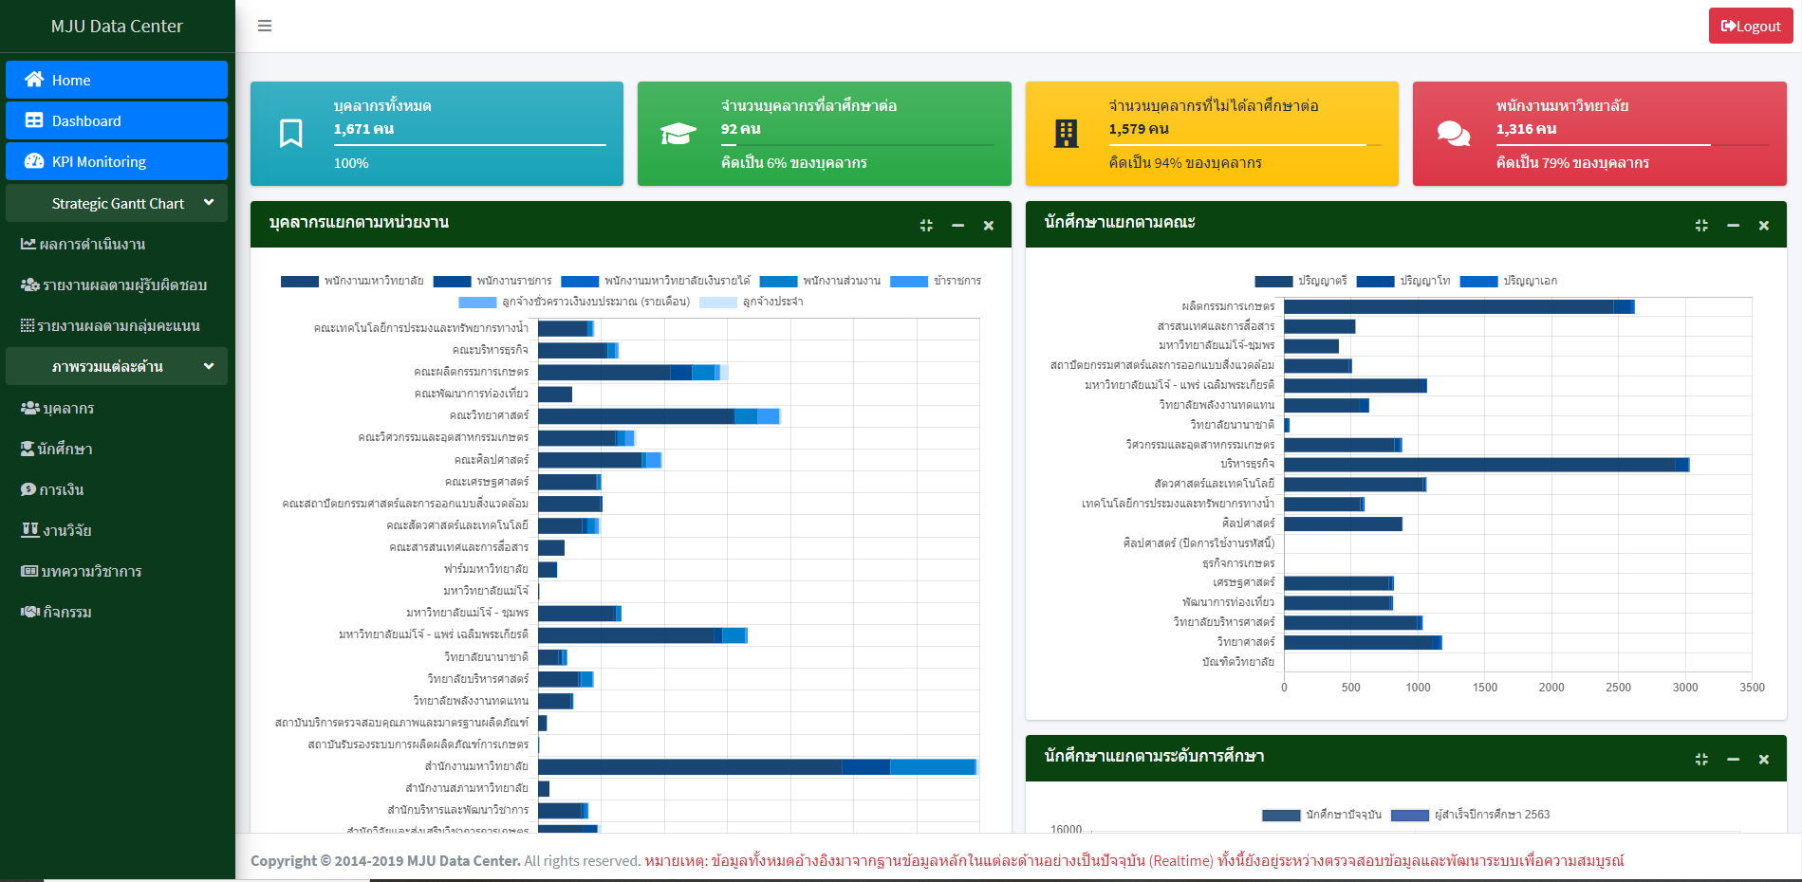

ระบบ MJU Data Center

การติดตามรายงานความก้าวหน้าผลการดำเนินงาน ในทางปฏิบัติกรรมการสภามหาวิทยาลัย ผู้บริหารทั้งระดับมหาวิทยาลัยและส่วนงานภายใน รวมทั้งบุคลากรที่รับผิดชอบด้านนโยบายและแผนของทุกส่วนงาน สามารถติดตามผลการดำเนินงานแบบ Real-time ผ่านระบบ   
MJU Data Center ได้ตลอดเวลาอยู่แล้ว และนอกจากนี้ในทุกปีงบประมาณ มหาวิทยาลัยได้จัดทำข้อมูลรายงานผลการดำเนินงานเพื่อนำเสนอต่อผู้บริหารและสภามหาวิทยาลัยทราบอย่างเป็นทางการ  
อย่างน้อยปีละ 2 ครั้ง ดังนี้

ครั้งที่ 1 รายงานผลการดำเนินงานตามคำรับรองการปฏิบัติการ และตามแผนปฏิบัติการประจำปีงบประมาณ พ.ศ. 2563 รอบ 6 เดือน (เดือนตุลาคม 2562 – มีนาคม 2563) โดยมีการ[นำเสนอคณะกรรมการบริหารมหาวิทยาลัย ครั้งที่ 8/2563 เมื่อวันที่ 29 เมษายน 2563](https://erp.mju.ac.th/openFile.aspx?id=NDUxMTcx&method=inline)   
และ[สภามหาวิทยาลัย ครั้งที่ 5/2563 เมื่อวันที่ 14 มิถุนายน 2563](https://erp.mju.ac.th/openFile.aspx?id=NDUxMTcx&method=inline)

ครั้งที่ 2 รายงานผลการดำเนินงานตามคำรับรองการปฏิบัติการ และตามแผนปฏิบัติการประจำปีงบประมาณ พ.ศ. 2563 รอบ 12 เดือน (เดือนตุลาคม 2562 – กันยายน 2563) โดยมีการ[นำเสนอคณะกรรมการบริหารมหาวิทยาลัย ครั้งที่ 20/2563 เมื่อวันที่ 11 พฤศจิกายน 2563](https://erp.mju.ac.th/openFile.aspx?id=NDUxMTcx&method=inline)   
และ[สภามหาวิทยาลัย ครั้งที่ 9/2563 เมื่อวันที่ 29 พฤศจิกายน 2563](https://erp.mju.ac.th/openFile.aspx?id=NDUxMTcx&method=inline)

ทั้งนี้ ในการพิจารณาผลการดำเนินงานรอบ 6 เดือน และ 12 เดือน คณะกรรมการบริหารมหาวิทยาลัย ผ่านคณะกรรมการสภามหาวิทยาลัย ด้านยุทธศาสตร์และพัฒนามหาวิทยาลัย เสนอสภามหาวิทยาลัย [ในการประชุมครั้งที่ 9/2563 เมื่อวันที่ 29 พฤศจิกายน 256](https://erp.mju.ac.th/openFile.aspx?id=Mzg5NzMx&method=inline)3 ซึ่งที่ประชุมสภามหาวิทยาลัยได้มีข้อเสนอแนะเพื่อให้มหาวิทยาลัยพิจารณาดำเนินการ ทั้งนี้[คณะกรรมการบริหารมหาวิทยาลัยในการประชุม ครั้งที่ 1/2564 เมื่อวันที่ 13 มกราคม 2564](https://erp.mju.ac.th/openFile.aspx?id=NDUxMTcx&method=inline) ได้มีมติมอบหมายผู้รับผิดชอบเพื่อดำเนินการตามข้อเสนอแนะของสภาดังกล่าวเช่น

| **ข้อเสนอแนะจากสภามหาวิทยาลัยที่เกี่ยวข้องด้านแผน** | **การดำเนินการตามข้อเสนอแนะ** |
| --- | --- |
| * มหาวิทยาลัยจะเลือกอยู่ กลุ่ม 2 การพัฒนาเทคโนโลยีและส่งเสริมการสร้างนวัตกรรม (Technology and Innovation) มหาวิทยาลัยจะต้องทำงานหนักมาก เพื่อให้ Ranking อยู่ในระดับที่สูง จะต้องสร้างความแตกต่างจากเดิม และมีความแตกต่างจากสถาบันการศึกษาอื่นที่อยู่ในกลุ่มเดียวกัน โดยเน้นในเรื่องการเกษตร ตั้งเป้าหมายว่าจะทำอย่างไรให้บัณฑิตสำเร็จการศึกษาจากมหาวิทยาลัย แม่โจ้เป็นผู้ประกอบการ SMEs ให้คิดเป็นทำเป็น | กรณีการผลักดันเรื่องการจัดอันดับมหาวิทยาลัยให้อยู่ในระดับที่สูงนั้น มหาวิทยาลัยได้มีการแต่งตั้งคณะกรรมการจัดอันดับมหาวิทยาลัยในระดับนานาชาติ และคณะทำงานชุดต่างๆ เพื่อขับเคลื่อนการจัดอันดับมหาวิทยาลัยให้อยู่ในระดับที่สูงขึ้น โดยมีผลการดำเนินงานปัจจุบัน ดังนี้  1. การจัดอันดับมหาวิทยาลัยสีเขียว จากอันดับที่ 11 ของมหาวิทยาลัยในประเทศไทย เป็นอันดับที่ 6 และจากอันดับที่ 181 ของมหาวิทยาลัยโลก เป็นอันดับที่ 110 โดยมีค่าคะแนนรวมเท่ากับ 7,400 คะแนน  2. SDG มหาวิทยาลัยแม่โจ้เข้าสู่การจัดอันดับในปีแรก ได้รับการจัดอันดับที่ 301-400 จากทั้งหมด 1,115 มหาวิทยาลัย 94 ประเทศ ซึ่งเป็นอันดับที่ 5 ร่วมของมหาวิทยาลัยในประเทศไทย (ร่วมกับมหาวิทยาลัยเกษตรศาสตร์ และสถาบันเทคโนโลยีพระจอมเกล้าเจ้าคุณทหารลาดกระบัง)  3. การจัดอันดับมหาวิทยาลัยพัฒนาชุมชนอย่างยั่งยืน หรือ SCD University Ranking นั้น ได้ถูกจัดอันดับเป็นที่ 2 ของมหาวิทยาลัยในประเทศไทย  4. การจัดอันดับ Webometrics University Rankings มีอันดับที่ดีขึ้นจากอันดับที่ 2,949 (ปีงบประมาณ 2562) มาอยู่อันดับที่ 2,887 (ปีงบประมาณ 2563)  กรณีการพลิกโฉมมหาวิทยาลัยสู่มหาวิทยาลัยกลุ่มที่ 2 คือ การพัฒนาเทคโนโลยีและส่งเสริมการสร้างนวัตกรรม  มหาวิทยาลัยได้ดำเนินการในประเด็นนี้อย่างจริงจัง โดยได้เสนอโครงการเพื่อขอรับการสนับสนุนงบประมาณจากกระทรวง อว. และได้รับการจัดสรรงบประมาณในปีงบประมาณ พ.ศ. 2564 และ พ.ศ. 2565 ทั้งนี้ ได้แต่งตั้งคณะกรรมการและคณะอนุกรรมการเพื่อขับเคลื่อนการดำเนินงาน โดยแผนการดำเนินงานมีทุกประเด็นที่สภามหาวิทยาลัยให้ข้อเสนอแนะไม่ว่าจะเป็นการสร้างและพัฒนาทั้งบัณฑิต นักศึกษา วิสาหกิจชุมชนให้เป็นผู้ประกอบการ SMEs โดยวัตถุประสงค์ในการดำเนินโครงการดังนี้   1. เพื่อพัฒนามหาวิทยาลัยแม่โจ้สู่ความเป็นเลิศด้านเทคโนโลยีและนวัตกรรมการเกษตรสมัยใหม่ 2. เพื่อสร้างระบบนิเวศนวัตกรรมสำหรับบัณฑิตผู้ประกอบการ ผู้ประกอบการ และวิสาหกิจชุมชน 3. เพื่อพัฒนาและยกระดับบุคลากรด้านเทคโนโลยีและนวัตกรรมเกษตรสมัยใหม่ 4. เพื่อยกระดับวิสาหกิจชุมชนด้วยเทคโนโลยีและนวัตกรรมเกษตรอัจฉริยะ 5. เพื่อผลิตบัณฑิตผู้ประกอบการที่ขับเคลื่อนด้วยเทคโนโลยีและนวัตกรรมเกษตรสมัยใหม่ |
| * การประสานกับภาคเอกชน ควรเป็นการพัฒนาคนร่วมกันทั้งสองฝ่ายเกื้อกูลซึ่งกันและกัน คือมหาวิทยาลัยส่งนักศึกษาไปเรียนรู้ในภาคเอกชน ภาคเอกชนส่งคนมาหาความรู้ในมหาวิทยาลัย ทั้งนี้ ควรขอคำแนะนำจากคระกรรมการส่งเสริมกิจการมหาวิทยาลัย เนื่องจากอยู่ในภาคธุรกิจสามารถสนับสนุนในเรื่องดังกล่าวได้ * การพลิกโฉมมหาวิทยาลัยควรต้องมองเห็นภาพของความแตกต่างจากเดิม การเรียนการสอนต้องทำอย่างไร การเป็นผู้ประกอบการต้องทำอย่างไร การประสานกับภาคเอกชนต้องดำเนินการอย่างไร |

ทั้งนี้สามารถเปรียบเทียบผลการดำเนินงานตามมิติต่าง ๆ ดังนี้

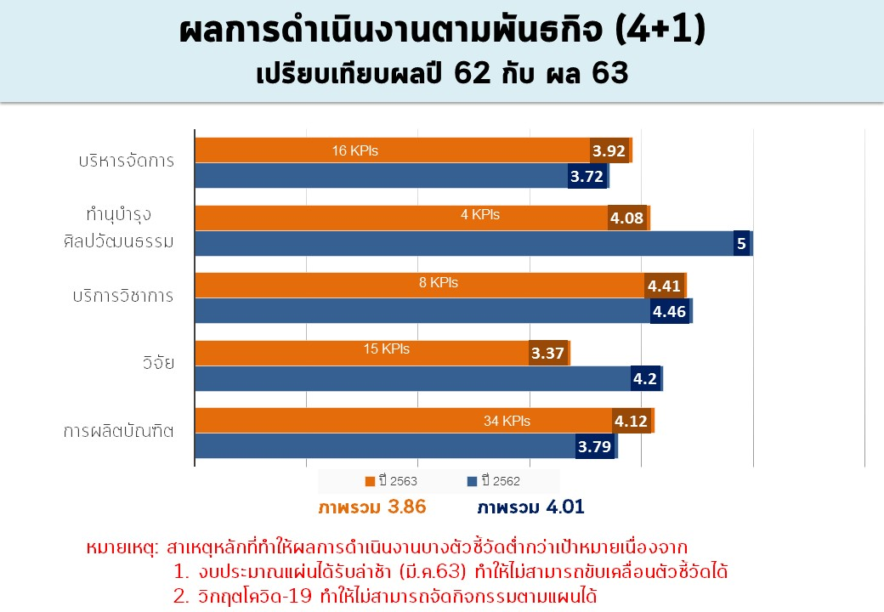

**ผลการประเมินตนเอง ระดับ 4 :** Adequate as Expected